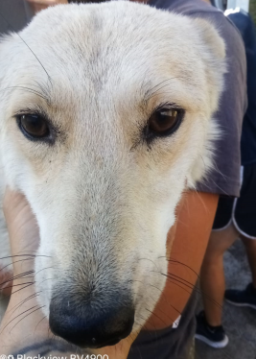

23.06.2022 г.

Вид: собака

Пол: сука

Порода: беспородная

Окрас: серый

Шерсть: тусклая, мутного цвета

Уши: стоячая

Хвост: опущен вниз

Вес: 21.2 кг

Возраст(примерный): 1 год

Место отлова (адрес): Кыштовский р-он; с. Кыштовка

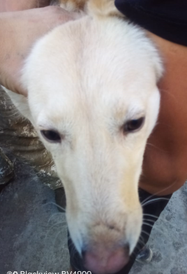

23.06.2022 г.

Вид: собака

Пол: кобель

Порода: беспородная

Окрас: белый

Шерсть: тусклая, мутного цвета

Уши: стоячая

Хвост: опущен вниз

Вес: 20,3 кг

Возраст(примерный): 1 год

Место отлова (адрес): Кыштовский р-он; с. Кыштовка